南康中学2020～2021学年度第一学期高一第一次大考
数 学 试 卷

第Ⅰ卷
一、选择题（本大题共12小题，每小题5分，共60分，在每小题给出的四个选项中，有且只有一项是符合题目要求的 ）
1．已知全集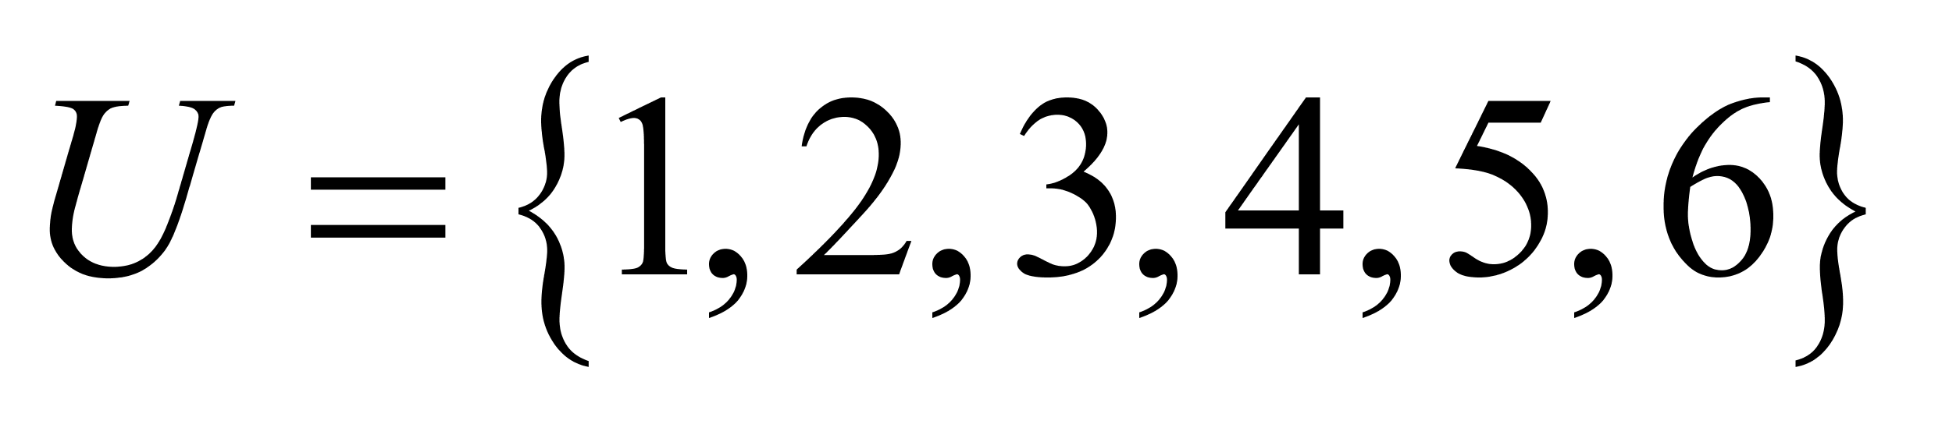，集合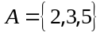，集合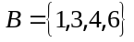，则集合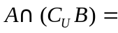（ ）
A．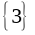 B．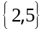 C．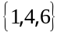 D．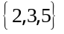
2.下面各组函数中表示同一函数的是（ ）
A. 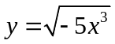 与 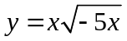 B. 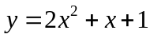 与 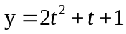
C. 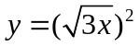 与 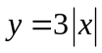 D. 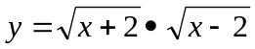与 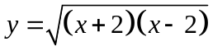
3.已知集合，则满足条件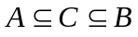的集合的个数为（ ）
A. 1 B. 2 C. 3 D. 4
4.在映射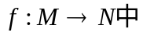,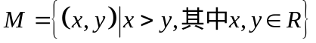,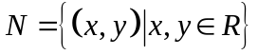; M中的元素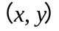对应到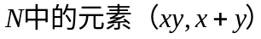，则N中元素（4,5）的原像为（ ）
A. （4,1） B. （20，1） C. （7,1） D. （1,4）或（4,1）
5. 已知集合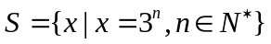，集合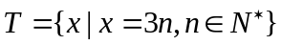，则与的关系是（ ）
A. 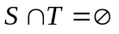 B. 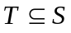 C. 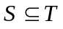 D. 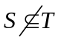且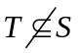
6.下列函数中，在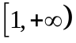上为增函数的是( )
A.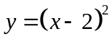 B.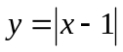 C.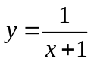 D.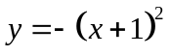
7.设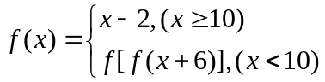 ,则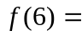 ( )
A. 10 B. 8 C. 12 D. 13
8.已知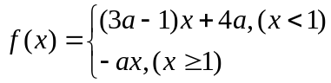是定义在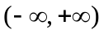上是减函数，则的取值范围是（ ）
A．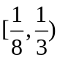 B．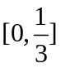 C. 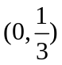 D．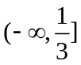
9. 已知函数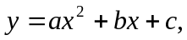如果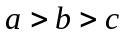且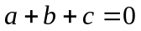，则它的图象可能是( )
A. 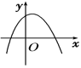 B. 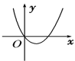 C. 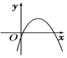 D. 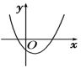
10.设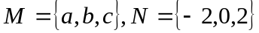，从到的映射满足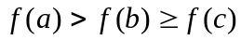，这样的映射的个数为（ ）
A. 1 B. 2 C. 4 D. 5
11.已知函数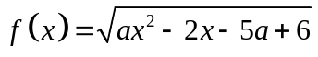对任意两个不相等的实数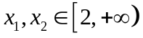，都有不等式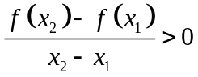成立，则实数的取值范围是 （ ）
A. 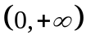 B. 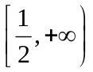 C. 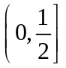 D. 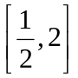
12.对于实数，符号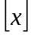表示不超过的最大整数，例如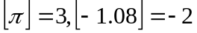，定义函数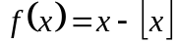，则下列命题中正确的是（ ）
①函数的最大值为1； ②函数的最小值为0；
③方程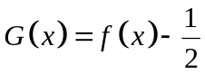有无数个根； ④函数是增函数．
A. ②③ B. ①②③ C. ② D. ③④
第Ⅱ卷
二、填空题（本大题共4小题，每小题5分，共20分。将答案填在答题卡上的相应位置）
13.设集合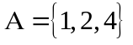，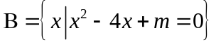.若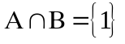，则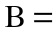 .（用列举法表示）
14.已知集合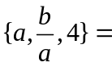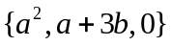，则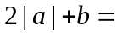 ．
15. 函数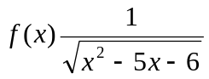的单调增区间为 ．
16.已知函数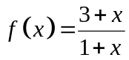记，,
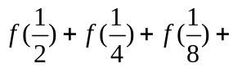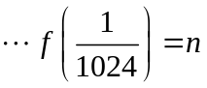则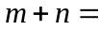 .
三、解答题（本大题共6小题，共70分．解答应写出文字说明，证明过程或演算步骤 ）
17. （本小题满分10分）
设函数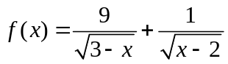的定义域为集合，已知集合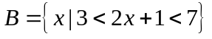，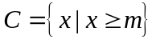，全集为．
（I）求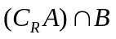；
（II）若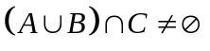，求实数的取值范围．

18．（本小题满分12分）
已知集合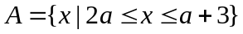，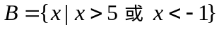.
(Ⅰ) 当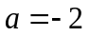时,集合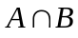的元素中整数有多少个？
（Ⅱ）若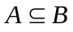,求实数的取值范围.

19．（本小题满分12分）
已知二次函数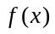满足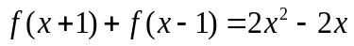，试求：
（1）求的解析式；
（2）若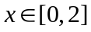，试求函数的值域．

20．（本小题满分12分）
某企业生产A，B两种产品，根据市场调查与预测，A产品的利润与投资成正比，其关系如图①；B产品的利润与投资的算术平方根成正比，其关系如图②.(注：利润和投资单位：万元)
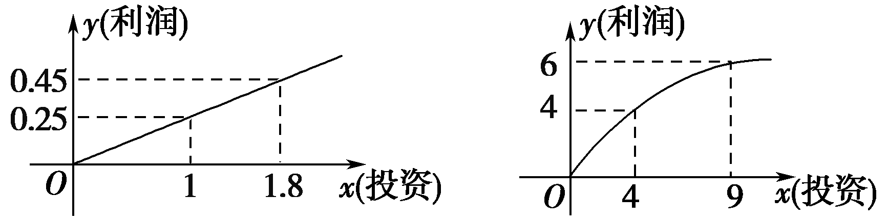
① ②
(1)分别将A，B两种产品的利润表示为投资的函数关系式；
(2)已知该企业已筹集到18万元资金，并将全部投入A，B两种产品的生产，怎样分配这18万元投资，才能使该企业获得最大利润？其最大利润约为多少万元？

21.（本小题满分12分）
已知函数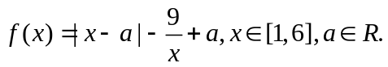
（1）若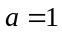，试判断并用定义证明的单调性；
（2）若，求的值域.

22.（本小题满分12分）
设定义在上的函数对于任意实数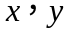，都有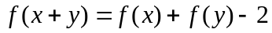成立，且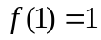，当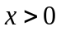时，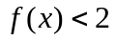．
（1）证明：在上是单调递减的函数；
（2）试问：当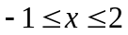时，是否有最值?如果有，求出最值；如果没有，说明理由；
（3）解关于的不等式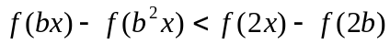．

南康中学2020～2021学年度第一学期高一第一次大考
数学参考答案
一、选择题
1-5 BBDAC 6-10 BBADC 11-12 DA
二、填空题
13. 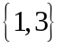 14.4 15. 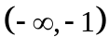 16.42
三、解答题
17.（1）
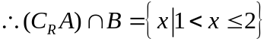; ---------------5分
（Ⅱ）
即实数的取值范围为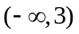. ---------------10分
18.（Ⅰ）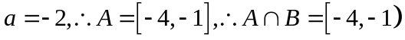，
故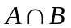中的整数元素有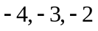，共3个. ---------------5分
（Ⅱ）因为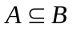，所以
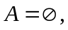则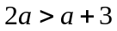，即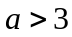
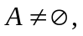则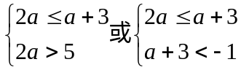
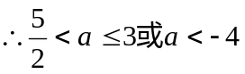
综上，的取值范围为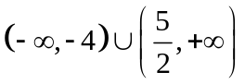
---------------12分
19．（1）设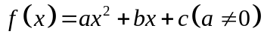，
则有，对任意实数恒成立，
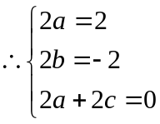，解之得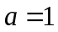，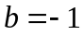，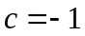，
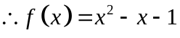．…………6分
（2）由（1）可得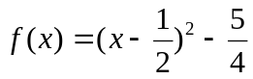在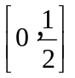上递减，在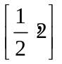递增，
又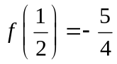，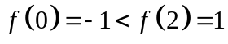，
∴函数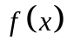的值域为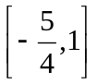．………………12分
20.(1)根据题意可设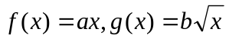 ---------2分
则.------------4分
(2)设B产品投入x万元，A产品投入(18－x)万元，该企业可获总利润为y万元．
则y＝(18－x)＋2，0≤x≤18-------------------------5分
令＝t，t∈[0,3]，----------------6分
则y＝(－t ²＋8t＋18)＝－(t－4)²＋ 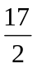.-----------------8分
所以当t＝4时，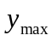＝＝8.5，-------------------------9分
此时x＝16,18－x＝2.
所以当A，B两种产品分别投入2万元、16万元时，可使该企业获得最大利润，
约为8.5万元.--------------------------12分
21.（1）当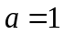时，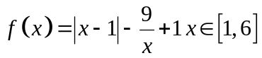 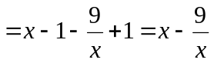递增
证：任取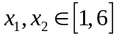且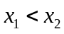
则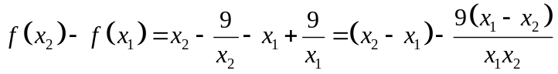=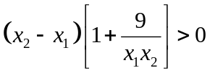
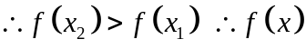在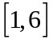上单调递增. ----------------6分
（2）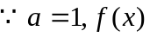在上单调递增
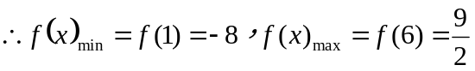
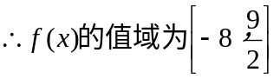
----------------12分
22．（1）对任意实数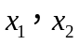，且，不妨设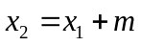，其中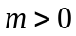，
则，
∴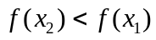．故在上单调递减．………………4分
（2）∵在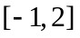上单调递减，
∴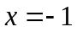时，有最大值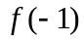，时，有最小值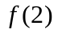．
在中，令，得，
故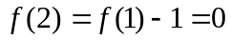，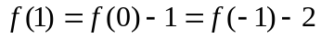，所以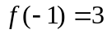．
故当时，的最大值是3，最小值是0．………………7分
（3）由原不等式，得，
由已知有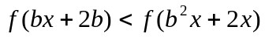．
∵在上单调递减，∴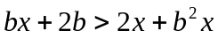,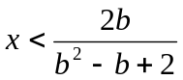
的解集是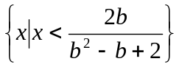………………12分

